Муниципальное бюджетное общеобразовательное учреждение
«Плесецкая школа»
Архангельская область поселок Плесецк

Тест по физике 10 класс
По теме: «Основные положения МКТ. Масса молекул. Постоянная Авогадро»

Автор-составитель: Морозова Екатерина Георгиевна
учитель физики, МБОУ «Плесецкая школа»
первой квалификационной категории

п Плесецк
2020/2021 уч. год
- Качественное объяснение многих явлений с помощью молекулярной теории было дано в … веке.
А) 19
Б) 18
В) 20
2) Первое убедительное, хотя и косвенное, доказательство существования атомов и молекул было получено … … Д. Дальтоном
А) английским физиком
Б) французским физиком
В) английским химиком
3) В 80-х гг. ХХ в. Сотрудниками компьютерной фирмы IBM Г. Биннингом и Г. Рорером был создан …
А) туннельный микроскоп
Б) оптический микроскоп
В) световой микроскоп
4) Туннельные микроскопы обеспечивают увеличение в … раз
А) 100 тыс.
Б) 100 млрд.
В) 100 млн.
5) 1,4 · 10⁻⁸ см – это …
А) размер атома водорода
Б) диаметр атома кислорода
В) диаметр атома углерода
6) Массы всех молекул сравнивают с $\frac{1}{12}$ атома …
А) водорода
Б) кислорода
В) углерода

7) Количество вещества выражают в …
А) молекулах
Б) молях
В) атомах
8) N_{А} =
А) 6, 2 · 10²³ моль
Б) 6, 2 · 10 ²³ моль⁻¹
В) 6, 02 · 10²³ моль⁻¹
9) M = … · Mr
А) 10⁻³
Б) 10³
В) 10⁻⁴
10) Разгадайте ребус:
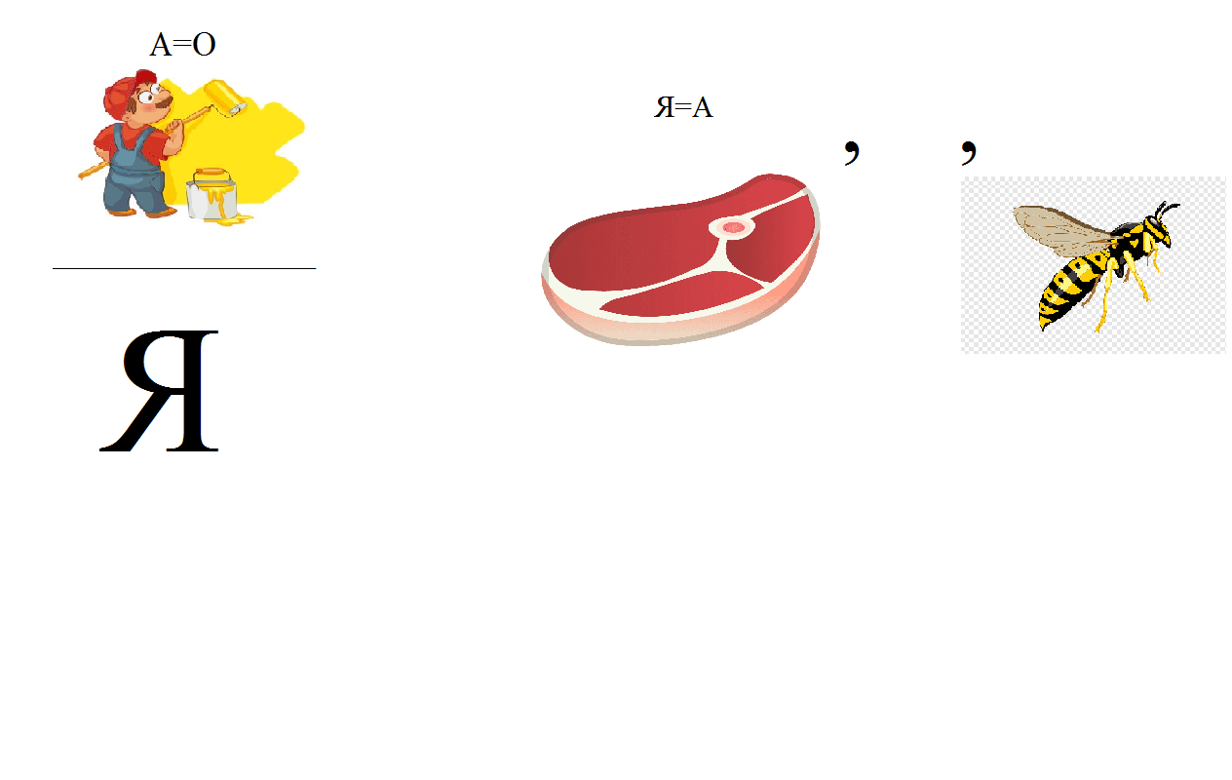

А) молекулярная масса
Б) молярная масса
В) микроскоп

Ответы:
Вопрос №1
Правильный ответ — б
Решение: Б) 18
Вопрос №2
Правильный ответ — в
Решение: В) английским химиком
Вопрос №3
Правильный ответ — а
Решение: А) туннельный микроскоп
Вопрос №4
Правильный ответ — в
Решение: В) 100 млн.
Вопрос №5
Правильный ответ — в
Решение: В) диаметр атома углерода
Вопрос №6
Правильный ответ — в
Решение: В) углерода
Вопрос №7
Правильный ответ — б
Решение: Б) молях
Вопрос №8
Правильный ответ — в
Решение: В) 6, 02 · 10²³ моль⁻¹
Вопрос №9
Правильный ответ — а
Решение: А) 10⁻³
Вопрос №10
Правильный ответ — б
Решение: Б) молярная масса

Используемая литература:

- Сборник вопросов и задач к учебнику А. В. Перышкин, Е. М. Гутник. Автор А. Е. Марон, Е. А. Марон, С. В. Позойский. Дрофа ,2019. – 143
- Учебник физики10 класс. Автор Г.Я. Мякишев, А. З. Синяков. Молекулярная физика. Термодинамика. Дрофа, 2020. -350
- Учебник физики 10 класс. Автор Г.Я. Мякишев, А. З. Синяков. Дрофа, 2020. -300

